新授课——地球的宇宙环境2
研制人 陈学耘 审核人 李学忠 上课时间：9.6
【课程标准及要求】
课程标准 | 学习目标
- 运用资料，描述地球所处的宇宙环境，说明太阳对地球的影响。 | - 掌握太阳活动的类型及对地球的影响。  - 运用资料说明地球是太阳系中一颗既普通又特殊的行星。  - 通过分析地球的宇宙环境，理解地球上出现生命的原因。
【导读——读教材识基础】
阅读地理必修 一 教材第7—10页
【导学——培素养引价值】
一、太阳活动
(1)概念：太阳大气层时常发生的变化。
(2)重要标志：太阳黑子和耀斑。
(3)分布
INCLUDEPICTURE "E:\\靳瑞腾\\2020\\同步\\地理 鲁教新教材 必修1\\word\\X3.TIF" \* MERGEFORMATINET INCLUDEPICTURE "E:\\靳瑞腾\\2020\\同步\\地理 鲁教新教材 必修1\\word\\X3.TIF" \* MERGEFORMATINET INCLUDEPICTURE "E:\\靳瑞腾\\2020\\同步\\地理 鲁教新教材 必修1\\word\\X3.TIF" \* MERGEFORMATINET INCLUDEPICTURE "D:\\2020唐兰\\2020\\同步\\看PPT\\地理 鲁教新教材 必修1\\全书完整的Word版文档\\X3.TIF" \* MERGEFORMATINET INCLUDEPICTURE "D:\\2020唐兰\\2020\\同步\\看PPT\\地理 鲁教新教材 必修1\\全书完整的Word版文档\\X3.TIF" \* MERGEFORMATINET 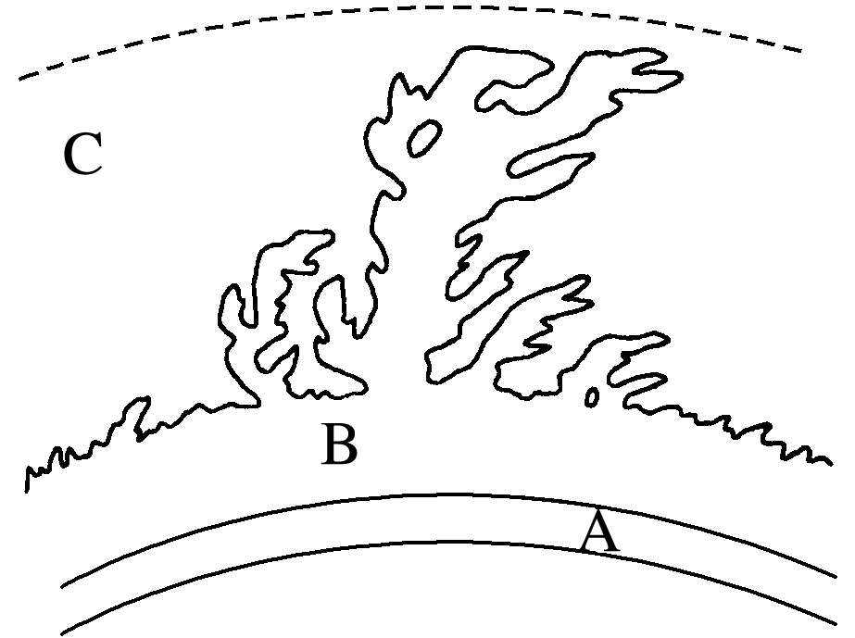
字母 | A | B | C
名称 | 光球层 | 色球层 | 日冕层
太阳活动类型 | 太阳黑子 | 耀斑 | 太阳风

(4)周期：约为11年。
(5)对地球的影响
①扰动电离层，影响无线电短波通信。
②产生“磁暴”现象，影响指南针指示方向的准确性，使信鸽迷路。
③对天气、气候也会产生一定的影响。
INCLUDEPICTURE "E:\\靳瑞腾\\2020\\同步\\地理 鲁教新教材 必修1\\word\\左括.tif" \* MERGEFORMATINET INCLUDEPICTURE "E:\\靳瑞腾\\2020\\同步\\地理 鲁教新教材 必修1\\word\\左括.tif" \* MERGEFORMATINET INCLUDEPICTURE "E:\\靳瑞腾\\2020\\同步\\地理 鲁教新教材 必修1\\word\\左括.tif" \* MERGEFORMATINET INCLUDEPICTURE "D:\\2020唐兰\\2020\\同步\\看PPT\\地理 鲁教新教材 必修1\\全书完整的Word版文档\\左括.tif" \* MERGEFORMATINET INCLUDEPICTURE "D:\\2020唐兰\\2020\\同步\\看PPT\\地理 鲁教新教材 必修1\\全书完整的Word版文档\\左括.tif" \* MERGEFORMATINET 判断 INCLUDEPICTURE "E:\\靳瑞腾\\2020\\同步\\地理 鲁教新教材 必修1\\word\\右括.tif" \* MERGEFORMATINET INCLUDEPICTURE "E:\\靳瑞腾\\2020\\同步\\地理 鲁教新教材 必修1\\word\\右括.tif" \* MERGEFORMATINET INCLUDEPICTURE "E:\\靳瑞腾\\2020\\同步\\地理 鲁教新教材 必修1\\word\\右括.tif" \* MERGEFORMATINET INCLUDEPICTURE "D:\\2020唐兰\\2020\\同步\\看PPT\\地理 鲁教新教材 必修1\\全书完整的Word版文档\\右括.tif" \* MERGEFORMATINET INCLUDEPICTURE "D:\\2020唐兰\\2020\\同步\\看PPT\\地理 鲁教新教材 必修1\\全书完整的Word版文档\\右括.tif" \* MERGEFORMATINET
1．肉眼可见的太阳的光亮表面为光球层。( √ )
2．太阳黑子出现的区域是黑色不发光的。( × )
3．年降水量随太阳黑子数量的增多而增加。( × )
4．年降水量随太阳黑子数量的增多而减少。( × )
二、地球
1．普通性
INCLUDEPICTURE "E:\\靳瑞腾\\2020\\同步\\地理 鲁教新教材 必修1\\word\\x29.TIF" \* MERGEFORMATINET INCLUDEPICTURE "E:\\靳瑞腾\\2020\\同步\\地理 鲁教新教材 必修1\\word\\x29.TIF" \* MERGEFORMATINET INCLUDEPICTURE "E:\\靳瑞腾\\2020\\同步\\地理 鲁教新教材 必修1\\word\\x29.TIF" \* MERGEFORMATINET INCLUDEPICTURE "E:\\靳瑞腾\\2020\\同步\\地理 鲁教新教材 必修1\\word\\x29.TIF" \* MERGEFORMATINET INCLUDEPICTURE "E:\\靳瑞腾\\2020\\同步\\地理 鲁教新教材 必修1\\word\\x29.TIF" \* MERGEFORMATINET INCLUDEPICTURE "D:\\2020唐兰\\2020\\同步\\看PPT\\地理 鲁教新教材 必修1\\全书完整的Word版文档\\x29.TIF" \* MERGEFORMATINET 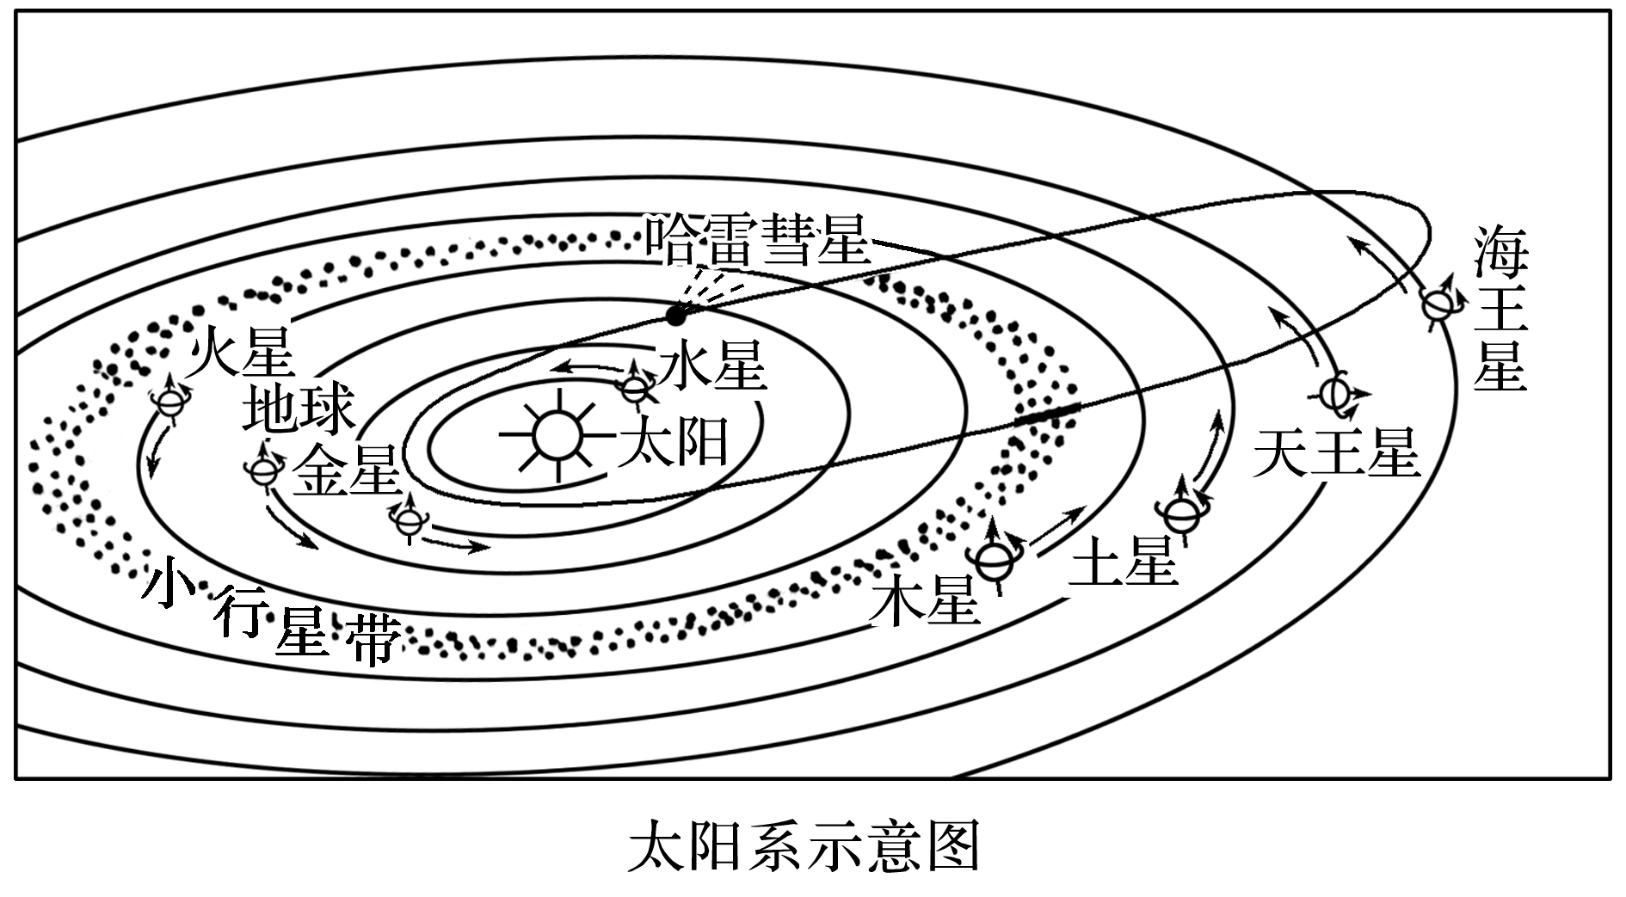
(1)公转特征一致：八大行星都围绕太阳公转，公转轨道均近似圆形，轨道面几乎在同一平面上，绕日公转的方向都是自西向东。
(2)物理性质相似：与水星、金星和火星都是类地行星，它们之间有许多相似之处。
INCLUDEPICTURE "E:\\靳瑞腾\\2020\\同步\\地理 鲁教新教材 必修1\\word\\左括.tif" \* MERGEFORMATINET INCLUDEPICTURE "E:\\靳瑞腾\\2020\\同步\\地理 鲁教新教材 必修1\\word\\左括.tif" \* MERGEFORMATINET INCLUDEPICTURE "E:\\靳瑞腾\\2020\\同步\\地理 鲁教新教材 必修1\\word\\左括.tif" \* MERGEFORMATINET INCLUDEPICTURE "E:\\靳瑞腾\\2020\\同步\\地理 鲁教新教材 必修1\\word\\左括.tif" \* MERGEFORMATINET INCLUDEPICTURE "E:\\靳瑞腾\\2020\\同步\\地理 鲁教新教材 必修1\\word\\左括.tif" \* MERGEFORMATINET INCLUDEPICTURE "D:\\2020唐兰\\2020\\同步\\看PPT\\地理 鲁教新教材 必修1\\全书完整的Word版文档\\左括.tif" \* MERGEFORMATINET 连线 INCLUDEPICTURE "E:\\靳瑞腾\\2020\\同步\\地理 鲁教新教材 必修1\\word\\右括.tif" \* MERGEFORMATINET INCLUDEPICTURE "E:\\靳瑞腾\\2020\\同步\\地理 鲁教新教材 必修1\\word\\右括.tif" \* MERGEFORMATINET INCLUDEPICTURE "E:\\靳瑞腾\\2020\\同步\\地理 鲁教新教材 必修1\\word\\右括.tif" \* MERGEFORMATINET INCLUDEPICTURE "E:\\靳瑞腾\\2020\\同步\\地理 鲁教新教材 必修1\\word\\右括.tif" \* MERGEFORMATINET INCLUDEPICTURE "E:\\靳瑞腾\\2020\\同步\\地理 鲁教新教材 必修1\\word\\右括.tif" \* MERGEFORMATINET INCLUDEPICTURE "D:\\2020唐兰\\2020\\同步\\看PPT\\地理 鲁教新教材 必修1\\全书完整的Word版文档\\右括.tif" \* MERGEFORMATINET 把行星与其类型连接起来。
INCLUDEPICTURE "E:\\靳瑞腾\\2020\\同步\\地理 鲁教新教材 必修1\\word\\X30.TIF" \* MERGEFORMATINET INCLUDEPICTURE "E:\\靳瑞腾\\2020\\同步\\地理 鲁教新教材 必修1\\word\\X30.TIF" \* MERGEFORMATINET INCLUDEPICTURE "E:\\靳瑞腾\\2020\\同步\\地理 鲁教新教材 必修1\\word\\X30.TIF" \* MERGEFORMATINET INCLUDEPICTURE "E:\\靳瑞腾\\2020\\同步\\地理 鲁教新教材 必修1\\word\\X30.TIF" \* MERGEFORMATINET INCLUDEPICTURE "E:\\靳瑞腾\\2020\\同步\\地理 鲁教新教材 必修1\\word\\X30.TIF" \* MERGEFORMATINET INCLUDEPICTURE "D:\\2020唐兰\\2020\\同步\\看PPT\\地理 鲁教新教材 必修1\\全书完整的Word版文档\\X30.TIF" \* MERGEFORMATINET 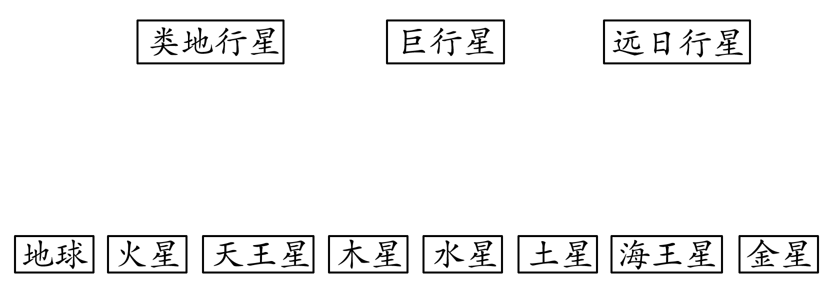
答案
INCLUDEPICTURE "E:\\靳瑞腾\\2020\\同步\\地理 鲁教新教材 必修1\\word\\X31.TIF" \* MERGEFORMATINET INCLUDEPICTURE "E:\\靳瑞腾\\2020\\同步\\地理 鲁教新教材 必修1\\word\\X31.TIF" \* MERGEFORMATINET INCLUDEPICTURE "E:\\靳瑞腾\\2020\\同步\\地理 鲁教新教材 必修1\\word\\X31.TIF" \* MERGEFORMATINET INCLUDEPICTURE "E:\\靳瑞腾\\2020\\同步\\地理 鲁教新教材 必修1\\word\\X31.TIF" \* MERGEFORMATINET INCLUDEPICTURE "E:\\靳瑞腾\\2020\\同步\\地理 鲁教新教材 必修1\\word\\X31.TIF" \* MERGEFORMATINET INCLUDEPICTURE "D:\\2020唐兰\\2020\\同步\\看PPT\\地理 鲁教新教材 必修1\\全书完整的Word版文档\\X31.TIF" \* MERGEFORMATINET 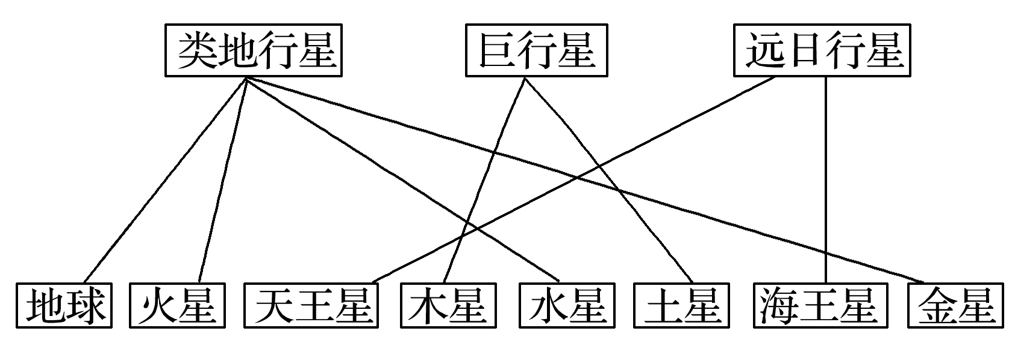
2．特殊性
(1)表现：是目前人类发现的太阳系中唯一存在生命的天体。
(2)存在生命的条件
①外部条件——安全的宇宙环境：大、小行星各行其道，互不干扰。
②本身条件——三个“适中”，如下图所示：
INCLUDEPICTURE "E:\\靳瑞腾\\2020\\同步\\地理 鲁教新教材 必修1\\word\\X32.TIF" \* MERGEFORMATINET INCLUDEPICTURE "E:\\靳瑞腾\\2020\\同步\\地理 鲁教新教材 必修1\\word\\X32.TIF" \* MERGEFORMATINET INCLUDEPICTURE "E:\\靳瑞腾\\2020\\同步\\地理 鲁教新教材 必修1\\word\\X32.TIF" \* MERGEFORMATINET INCLUDEPICTURE "E:\\靳瑞腾\\2020\\同步\\地理 鲁教新教材 必修1\\word\\X32.TIF" \* MERGEFORMATINET INCLUDEPICTURE "E:\\靳瑞腾\\2020\\同步\\地理 鲁教新教材 必修1\\word\\X32.TIF" \* MERGEFORMATINET INCLUDEPICTURE "D:\\2020唐兰\\2020\\同步\\看PPT\\地理 鲁教新教材 必修1\\全书完整的Word版文档\\X32.TIF" \* MERGEFORMATINET 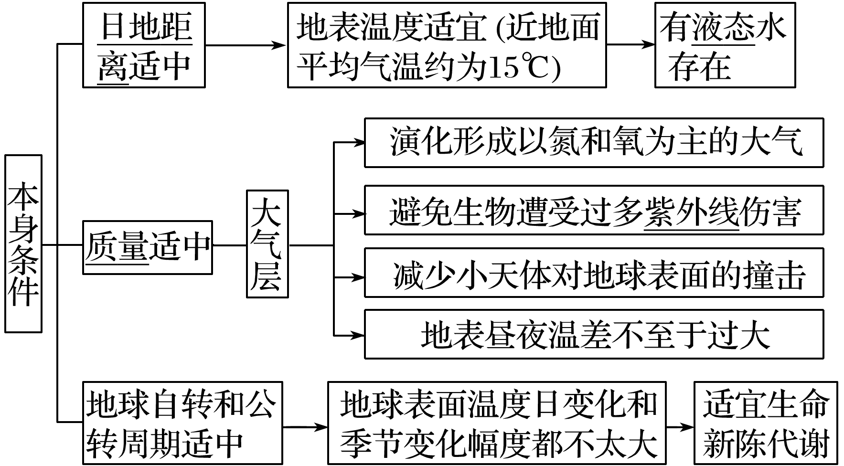
INCLUDEPICTURE "E:\\靳瑞腾\\2020\\同步\\地理 鲁教新教材 必修1\\word\\左括.tif" \* MERGEFORMATINET INCLUDEPICTURE "E:\\靳瑞腾\\2020\\同步\\地理 鲁教新教材 必修1\\word\\左括.tif" \* MERGEFORMATINET INCLUDEPICTURE "E:\\靳瑞腾\\2020\\同步\\地理 鲁教新教材 必修1\\word\\左括.tif" \* MERGEFORMATINET INCLUDEPICTURE "E:\\靳瑞腾\\2020\\同步\\地理 鲁教新教材 必修1\\word\\左括.tif" \* MERGEFORMATINET INCLUDEPICTURE "E:\\靳瑞腾\\2020\\同步\\地理 鲁教新教材 必修1\\word\\左括.tif" \* MERGEFORMATINET INCLUDEPICTURE "D:\\2020唐兰\\2020\\同步\\看PPT\\地理 鲁教新教材 必修1\\全书完整的Word版文档\\左括.tif" \* MERGEFORMATINET 判断 INCLUDEPICTURE "E:\\靳瑞腾\\2020\\同步\\地理 鲁教新教材 必修1\\word\\右括.tif" \* MERGEFORMATINET INCLUDEPICTURE "E:\\靳瑞腾\\2020\\同步\\地理 鲁教新教材 必修1\\word\\右括.tif" \* MERGEFORMATINET INCLUDEPICTURE "E:\\靳瑞腾\\2020\\同步\\地理 鲁教新教材 必修1\\word\\右括.tif" \* MERGEFORMATINET INCLUDEPICTURE "E:\\靳瑞腾\\2020\\同步\\地理 鲁教新教材 必修1\\word\\右括.tif" \* MERGEFORMATINET INCLUDEPICTURE "E:\\靳瑞腾\\2020\\同步\\地理 鲁教新教材 必修1\\word\\右括.tif" \* MERGEFORMATINET INCLUDEPICTURE "D:\\2020唐兰\\2020\\同步\\看PPT\\地理 鲁教新教材 必修1\\全书完整的Word版文档\\右括.tif" \* MERGEFORMATINET
1．太阳处于壮年期，状态稳定，有利于地球上生命的形成和演化。( √ )
2．地球质量适中，有利于液态水的存在。( × )
【导思——析问题提能力】
探究一：太阳系模式图的判读

19．读“太阳系示意图”，回答下列问题。
INCLUDEPICTURE "E:\\靳瑞腾\\2020\\同步\\地理 鲁教新教材 必修1\\word\\X48.TIF" \* MERGEFORMATINET INCLUDEPICTURE "E:\\靳瑞腾\\2020\\同步\\地理 鲁教新教材 必修1\\word\\X48.TIF" \* MERGEFORMATINET INCLUDEPICTURE "E:\\靳瑞腾\\2020\\同步\\地理 鲁教新教材 必修1\\word\\X48.TIF" \* MERGEFORMATINET INCLUDEPICTURE "E:\\靳瑞腾\\2020\\同步\\地理 鲁教新教材 必修1\\word\\X48.TIF" \* MERGEFORMATINET INCLUDEPICTURE "D:\\2020唐兰\\2020\\同步\\看PPT\\地理 鲁教新教材 必修1\\全书完整的Word版文档\\X48.TIF" \* MERGEFORMATINET 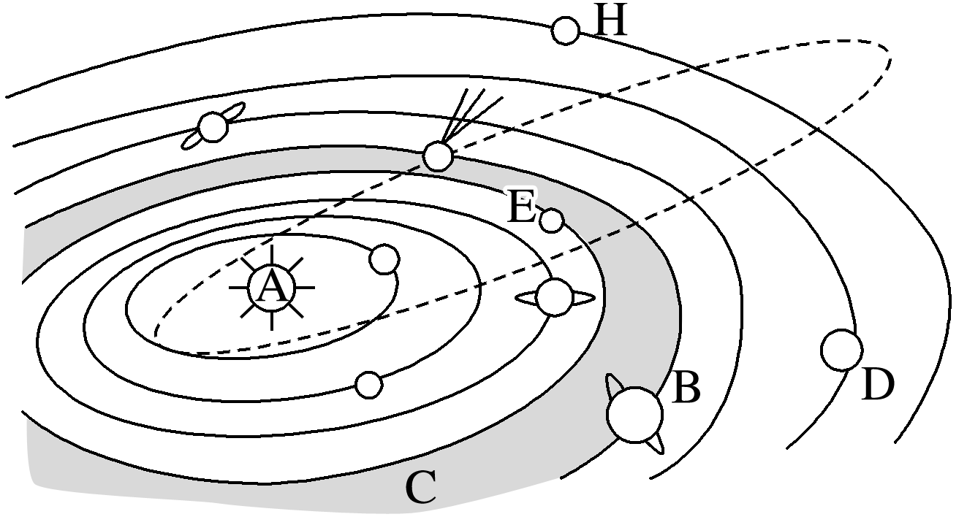
(1)填写行星名称：B________，D________，E________。
(2)八大行星绕日公转的共同特征具有____________性、____________性、____________性。
(3)图中字母E所表示的行星，从结构特征来看属于____________行星。
(4)图中虚线是____________的运行轨道，该天体上一次回归地球是在1986年，则它下一次回归将在____________年。
(5)行星H与地球相比，不能产生生命物质条件最主要的原因表现在____________________。
答案 (1)木星 天王星 火星 (2)同向 共面 近圆 (3)类地 (4)哈雷彗星 2062
(5)距离太阳太远，温度太低
学法指导：
1．太阳系的中心天体是太阳，质量占太阳系的99.86%。
2．八大行星的位置从太阳向外依次是：水星、金星、地球、火星、木星、土星、天王星和海王星。
3．八大行星都围绕太阳公转，且公转的方向相同，都是自西向东。
4．八大行星公转轨道均近似圆形，轨道面几乎在同一平面上，且相邻行星轨道之间的距离越向外越大。
5．小行星带位于火星轨道与木星轨道之间。
6．图示彗星为哈雷彗星，其绕日轨道为椭圆形，其绕日运动方向为自东向西，彗尾长度与其距离太阳远近的关系为“远短近长”，彗尾方向背向太阳。
探究一：太阳活动对地球的影响
3．完成太阳大气层的结构示意图，在图中标出对应的太阳活动。
INCLUDEPICTURE "E:\\靳瑞腾\\2020\\同步\\地理 鲁教新教材 必修1\\word\\x9.TIF" \* MERGEFORMATINET INCLUDEPICTURE "E:\\靳瑞腾\\2020\\同步\\地理 鲁教新教材 必修1\\word\\x9.TIF" \* MERGEFORMATINET INCLUDEPICTURE "E:\\靳瑞腾\\2020\\同步\\地理 鲁教新教材 必修1\\word\\x9.TIF" \* MERGEFORMATINET INCLUDEPICTURE "D:\\2020唐兰\\2020\\同步\\看PPT\\地理 鲁教新教材 必修1\\全书完整的Word版文档\\x9.TIF" \* MERGEFORMATINET INCLUDEPICTURE "D:\\2020唐兰\\2020\\同步\\看PPT\\地理 鲁教新教材 必修1\\全书完整的Word版文档\\x9.TIF" \* MERGEFORMATINET 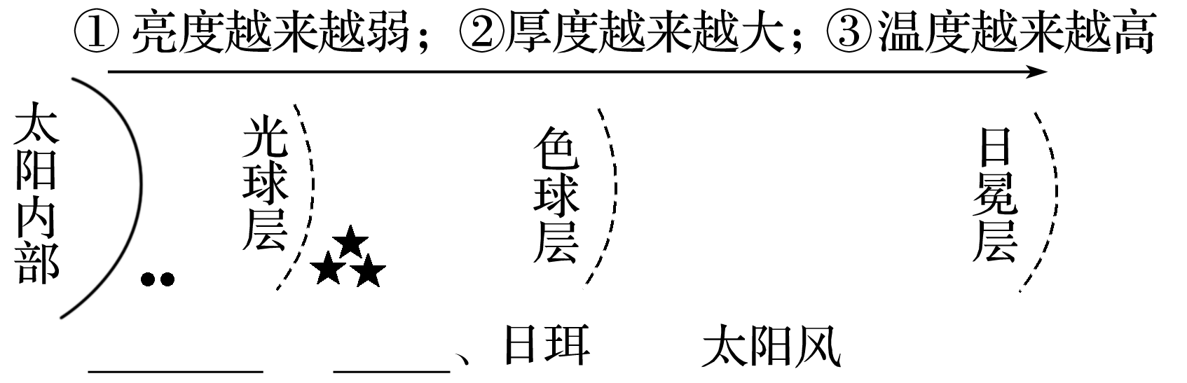
答案
INCLUDEPICTURE "E:\\靳瑞腾\\2020\\同步\\地理 鲁教新教材 必修1\\word\\x10.TIF" \* MERGEFORMATINET INCLUDEPICTURE "E:\\靳瑞腾\\2020\\同步\\地理 鲁教新教材 必修1\\word\\x10.TIF" \* MERGEFORMATINET INCLUDEPICTURE "E:\\靳瑞腾\\2020\\同步\\地理 鲁教新教材 必修1\\word\\x10.TIF" \* MERGEFORMATINET INCLUDEPICTURE "D:\\2020唐兰\\2020\\同步\\看PPT\\地理 鲁教新教材 必修1\\全书完整的Word版文档\\x10.TIF" \* MERGEFORMATINET INCLUDEPICTURE "D:\\2020唐兰\\2020\\同步\\看PPT\\地理 鲁教新教材 必修1\\全书完整的Word版文档\\x10.TIF" \* MERGEFORMATINET 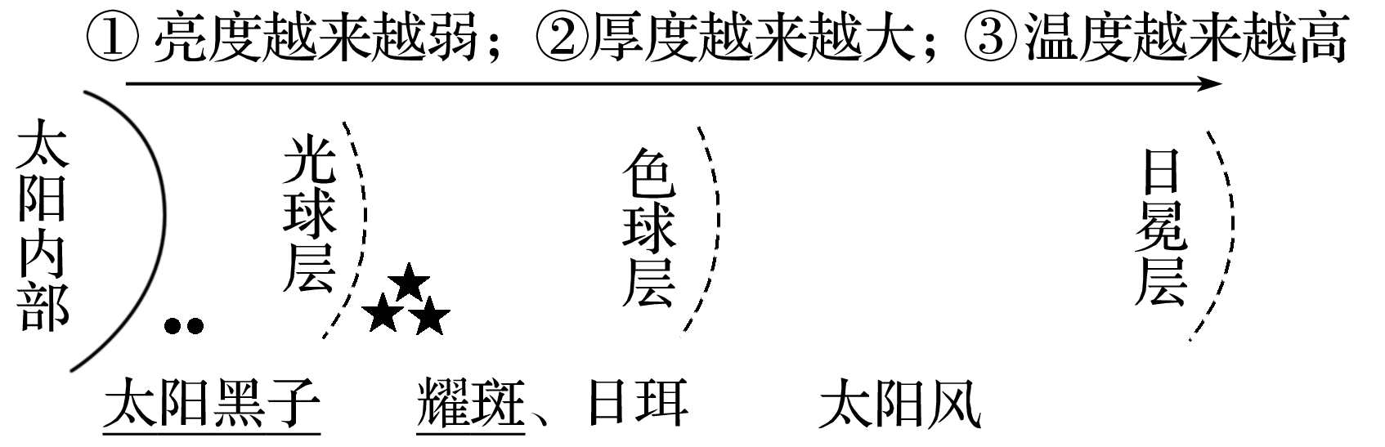
4．完成下图太阳活动对地球的影响。
INCLUDEPICTURE "E:\\靳瑞腾\\2020\\同步\\地理 鲁教新教材 必修1\\word\\X11.TIF" \* MERGEFORMATINET INCLUDEPICTURE "E:\\靳瑞腾\\2020\\同步\\地理 鲁教新教材 必修1\\word\\X11.TIF" \* MERGEFORMATINET INCLUDEPICTURE "E:\\靳瑞腾\\2020\\同步\\地理 鲁教新教材 必修1\\word\\X11.TIF" \* MERGEFORMATINET INCLUDEPICTURE "D:\\2020唐兰\\2020\\同步\\看PPT\\地理 鲁教新教材 必修1\\全书完整的Word版文档\\X11.TIF" \* MERGEFORMATINET INCLUDEPICTURE "D:\\2020唐兰\\2020\\同步\\看PPT\\地理 鲁教新教材 必修1\\全书完整的Word版文档\\X11.TIF" \* MERGEFORMATINET 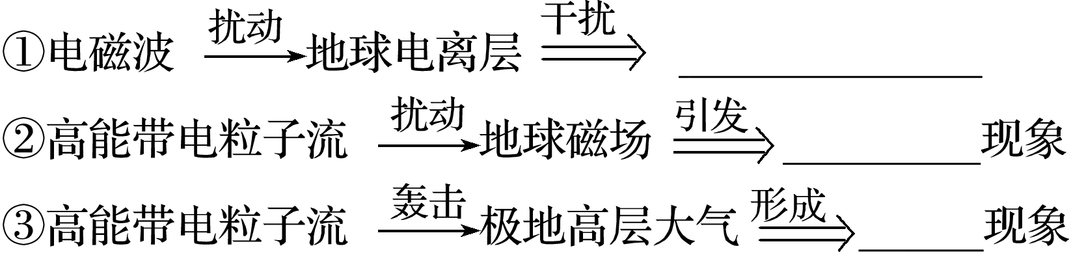
答案
INCLUDEPICTURE "E:\\靳瑞腾\\2020\\同步\\地理 鲁教新教材 必修1\\word\\X12.TIF" \* MERGEFORMATINET INCLUDEPICTURE "E:\\靳瑞腾\\2020\\同步\\地理 鲁教新教材 必修1\\word\\X12.TIF" \* MERGEFORMATINET INCLUDEPICTURE "E:\\靳瑞腾\\2020\\同步\\地理 鲁教新教材 必修1\\word\\X12.TIF" \* MERGEFORMATINET INCLUDEPICTURE "D:\\2020唐兰\\2020\\同步\\看PPT\\地理 鲁教新教材 必修1\\全书完整的Word版文档\\X12.TIF" \* MERGEFORMATINET INCLUDEPICTURE "D:\\2020唐兰\\2020\\同步\\看PPT\\地理 鲁教新教材 必修1\\全书完整的Word版文档\\X12.TIF" \* MERGEFORMATINET 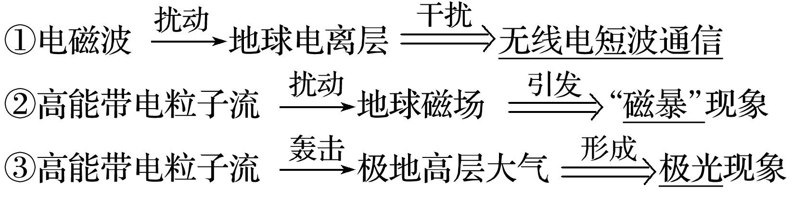
学法指导：
太阳活动及其对地球的影响
活动类型 | 位置 | 形态 | 活动特征 | 对地球的影响
太阳黑子 | 光球层 | 暗黑斑点 | 温度比光球层表面其他区域低 | ①太阳黑子、耀斑增多→电磁波扰动地球电离层→无线电短波通信受影响；  ②太阳大气抛出高能带电粒子→扰乱地球磁场→产生“磁暴”现象；  ③太阳大气抛出高能带电粒子→与极地高空大气碰撞→产生极光现象
耀斑 | 色球层 | 大而亮的斑块 | 色球层太阳大气高度集中的能量释放过程
日珥 | 色球层 | 喷射的气体呈弧状
太阳风 | 日冕层 | 带电粒子脱离太阳飞向宇宙空间
探究二：地球
材料一 2017年1月29日“科普中国”：在太阳系中，太阳是唯一会自身发光的天体，它的质量约为地球的33万倍，也是太阳系最主要的成员。如今的太阳正处于恒星演化的壮年期，其核心内用于核聚变的氢并没有被用尽，所以其稳定的光照要持续若干亿年，地球上生命演化至今太阳没有明显的变化。下图为太阳系八大行星运行示意图。
INCLUDEPICTURE "E:\\靳瑞腾\\2020\\同步\\地理 鲁教新教材 必修1\\word\\X33.TIF" \* MERGEFORMATINET INCLUDEPICTURE "E:\\靳瑞腾\\2020\\同步\\地理 鲁教新教材 必修1\\word\\X33.TIF" \* MERGEFORMATINET INCLUDEPICTURE "E:\\靳瑞腾\\2020\\同步\\地理 鲁教新教材 必修1\\word\\X33.TIF" \* MERGEFORMATINET INCLUDEPICTURE "E:\\靳瑞腾\\2020\\同步\\地理 鲁教新教材 必修1\\word\\X33.TIF" \* MERGEFORMATINET INCLUDEPICTURE "E:\\靳瑞腾\\2020\\同步\\地理 鲁教新教材 必修1\\word\\X33.TIF" \* MERGEFORMATINET INCLUDEPICTURE "D:\\2020唐兰\\2020\\同步\\看PPT\\地理 鲁教新教材 必修1\\全书完整的Word版文档\\X33.TIF" \* MERGEFORMATINET 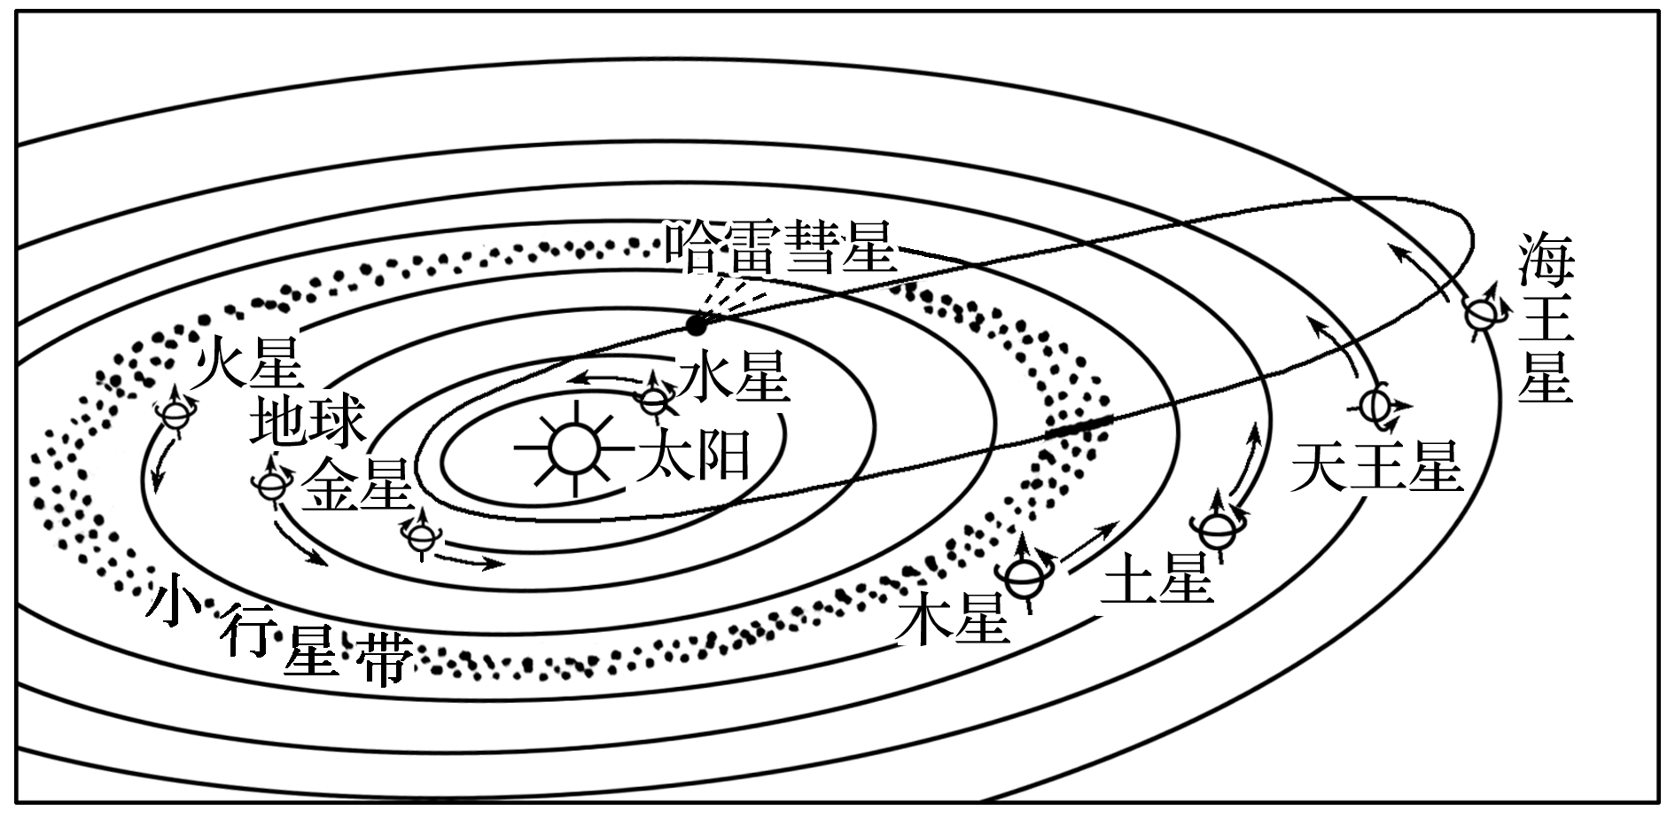
材料二 行星基本数据。(卫星数据资料截至2013年)
名称 | 与太阳的距离/(×10⁶千米) | 赤道半径/千米 | 质量  (地球＝1) | 体积  (地球＝1)
水星 | 57.9 | 2 440 | 0.06 | 0.06
金星 | 108.2 | 6 050 | 0.82 | 0.86
地球 | 149.6 | 6 378 | 1.00 | 1.00
火星 | 227.9 | 3 395 | 0.11 | 0.15
木星 | 778.0 | 71 400 | 317.83 | 1321.33
土星 | 1 472.0 | 60 000 | 95.16 | 763.59
天王星 | 2 870.0 | 25 400 | 14.54 | 63.08
海王星 | 4 496.0 | 24 750 | 17.15 | 57.74

名称 | 平均密度/(克/厘米³) | 自转周期 | 公转周期 | 已知卫星数/个
水星 | 5.46 | 58.79天 | 0.24年 | 0
金星 | 5.26 | 243.69天 | 0.62年 | 0
地球 | 5.52 | 23时56分 | 1.0年 | 1
火星 | 3.96 | 24时37分 | 1.9年 | 2
木星 | 1.33 | 9时50分 | 11.8年 | 79
土星 | 0.70 | 10时14分 | 29.5年 | 62
天王星 | 1.24 | 侧向17时15分 | 84.0年 | 29
海王星 | 1.66 | 17时48分 | 164.8年 | 14

1.根据材料一中“太阳系八大行星运行示意图”，归纳太阳系八大行星的运动特征。
答案 (1)同向性：绕日公转的方向都是自西向东。
(2)近圆性：绕日公转的轨道均近似圆形。
(3)共面性：轨道面几乎在同一平面上。
2．读材料一，分析地球存在生命的外部条件。
答案 (1)太阳正处于壮年期，状态稳定，地球可以获得稳定的太阳光照。(2)大、小行星各行其道，互不干扰，地球处于一种比较安全的宇宙环境中。
3．地球上拥有可供生物生存所需的液态水、适宜的温度和比较厚的大气层。这些条件被科学家称之为“金锁链条件”。读材料二，从日地距离、自转的周期、质量等方面，分析地球具有这些有利条件的原因。
答案 (1)日地距离：日地距离适中，使地球表面有适宜的温度条件，保证液态水的存在。(2)自转的周期：地球自转的周期不太长，昼夜交替的周期只有24小时，使白天增温不至于过高，夜晚降温不至于过低，保证了地球上生命的存在和发展。(3)质量：地球的质量适中，其引力可以使适量气体聚集在地球周围，形成包围地球的大气层，并逐渐演化成以氮和氧为主的大气。
【导练——解例题找方法】
017年9月4日至9月11日，太阳表面爆发黑子群。下图为“某同学在天文台望远镜中观测黑子后绘制的太阳黑子位置示意图”。据此回答4～6题。
INCLUDEPICTURE "E:\\靳瑞腾\\2020\\同步\\地理 鲁教新教材 必修1\\word\\X16.TIF" \* MERGEFORMATINET INCLUDEPICTURE "E:\\靳瑞腾\\2020\\同步\\地理 鲁教新教材 必修1\\word\\X16.TIF" \* MERGEFORMATINET INCLUDEPICTURE "E:\\靳瑞腾\\2020\\同步\\地理 鲁教新教材 必修1\\word\\X16.TIF" \* MERGEFORMATINET INCLUDEPICTURE "D:\\2020唐兰\\2020\\同步\\看PPT\\地理 鲁教新教材 必修1\\全书完整的Word版文档\\X16.TIF" \* MERGEFORMATINET INCLUDEPICTURE "D:\\2020唐兰\\2020\\同步\\看PPT\\地理 鲁教新教材 必修1\\全书完整的Word版文档\\X16.TIF" \* MERGEFORMATINET 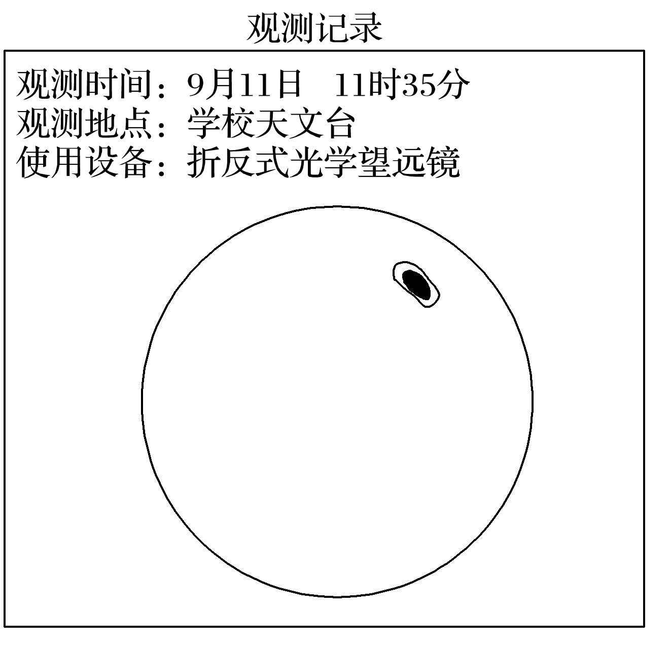
4．该同学在望远镜中看到的是太阳的( )
A．光球层 B．色球层
C．日冕层 D．太阳风层
5．下列有关太阳黑子的叙述，正确的是( )
A．太阳黑子是太阳活动的主要标志之一
B．从数量众多到数量稀少，太阳黑子的周期约是11年
C．太阳黑子和耀斑的变化同步起落，说明太阳活动具有差异性
D．太阳黑子是出现在色球层上的黑色区域
6．这次太阳活动可能产生的影响是( )
①地球上发生“磁暴” ②部分地区的无线电短波通信受到影响 ③可能出现极光现象
④日本阿苏火山喷发 ⑤印度尼西亚爪哇深海发生6.5级地震
A．①②⑤ B．②③⑤
C．②④⑤ D．①②③
答案 4.A 5.A 6.D
解析 第4题，太阳黑子位于太阳的光球层，故A正确。第5题，太阳黑子和耀斑是太阳活动的主要标志，故A正确。从上一次数量众多(稀少)到下一次数量众多(稀少)，黑子的周期平均约是11年；耀斑随太阳黑子的变化同步起落，体现了太阳活动的整体性；太阳黑子是太阳光球层中温度较低，看上去较暗的部分。第6题，太阳活动对地球的影响：①扰乱地球电离层，使地面的无线电短波通信受到影响，甚至会出现短暂的中断；②高能带电粒子扰动地球磁场，产生“磁暴”现象；③当高能带电粒子流高速冲进两极地区的高空大气层时，会产生极光现象。火山喷发和地震主要是地壳运动所致。故D正确。
9．读下图，回答下列问题。
INCLUDEPICTURE "E:\\靳瑞腾\\2020\\同步\\地理 鲁教新教材 必修1\\word\\x37.TIF" \* MERGEFORMATINET INCLUDEPICTURE "E:\\靳瑞腾\\2020\\同步\\地理 鲁教新教材 必修1\\word\\x37.TIF" \* MERGEFORMATINET INCLUDEPICTURE "E:\\靳瑞腾\\2020\\同步\\地理 鲁教新教材 必修1\\word\\x37.TIF" \* MERGEFORMATINET INCLUDEPICTURE "E:\\靳瑞腾\\2020\\同步\\地理 鲁教新教材 必修1\\word\\x37.TIF" \* MERGEFORMATINET INCLUDEPICTURE "E:\\靳瑞腾\\2020\\同步\\地理 鲁教新教材 必修1\\word\\x37.TIF" \* MERGEFORMATINET INCLUDEPICTURE "D:\\2020唐兰\\2020\\同步\\看PPT\\地理 鲁教新教材 必修1\\全书完整的Word版文档\\x37.TIF" \* MERGEFORMATINET 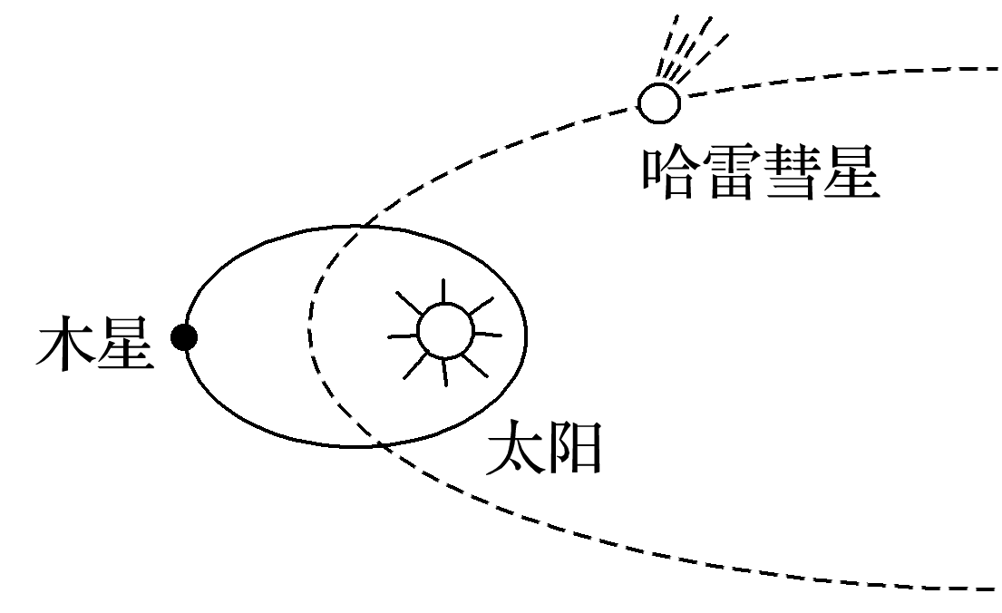
(1)哈雷彗星与八大行星公转方向不同，在图中用箭头标出木星和哈雷彗星的绕日公转方向。
(2)图中共包括________级天体系统。
(3)彗星的出现与流星现象在我国古代都被认为与吉凶祸福有关，其实它们都是普通的天体。晴朗的夜空中，我们看到一闪即逝的现象是______________；拖着长尾的是______________。
(4)木星轨道以内还有________颗行星，它们属于______行星。
(5)如果人类想移居外行星，该行星除了需具备适宜的温度、液态的水以外，还需要具备________________条件。
答案 (1)画图略(木星绕日公转方向是逆时针方向，哈雷彗星绕日公转方向是顺时针方向)。 (2)2 (3)流星 彗星 (4)4 类地 (5)适合生物呼吸的大气
18．下图是“地球在太阳系中的位置图”。据图回答下列问题。
INCLUDEPICTURE "E:\\靳瑞腾\\2020\\同步\\地理 鲁教新教材 必修1\\word\\x39.TIF" \* MERGEFORMATINET INCLUDEPICTURE "E:\\靳瑞腾\\2020\\同步\\地理 鲁教新教材 必修1\\word\\x39.TIF" \* MERGEFORMATINET INCLUDEPICTURE "E:\\靳瑞腾\\2020\\同步\\地理 鲁教新教材 必修1\\word\\x39.TIF" \* MERGEFORMATINET INCLUDEPICTURE "E:\\靳瑞腾\\2020\\同步\\地理 鲁教新教材 必修1\\word\\x39.TIF" \* MERGEFORMATINET INCLUDEPICTURE "E:\\靳瑞腾\\2020\\同步\\地理 鲁教新教材 必修1\\word\\x39.TIF" \* MERGEFORMATINET INCLUDEPICTURE "D:\\2020唐兰\\2020\\同步\\看PPT\\地理 鲁教新教材 必修1\\全书完整的Word版文档\\x39.TIF" \* MERGEFORMATINET 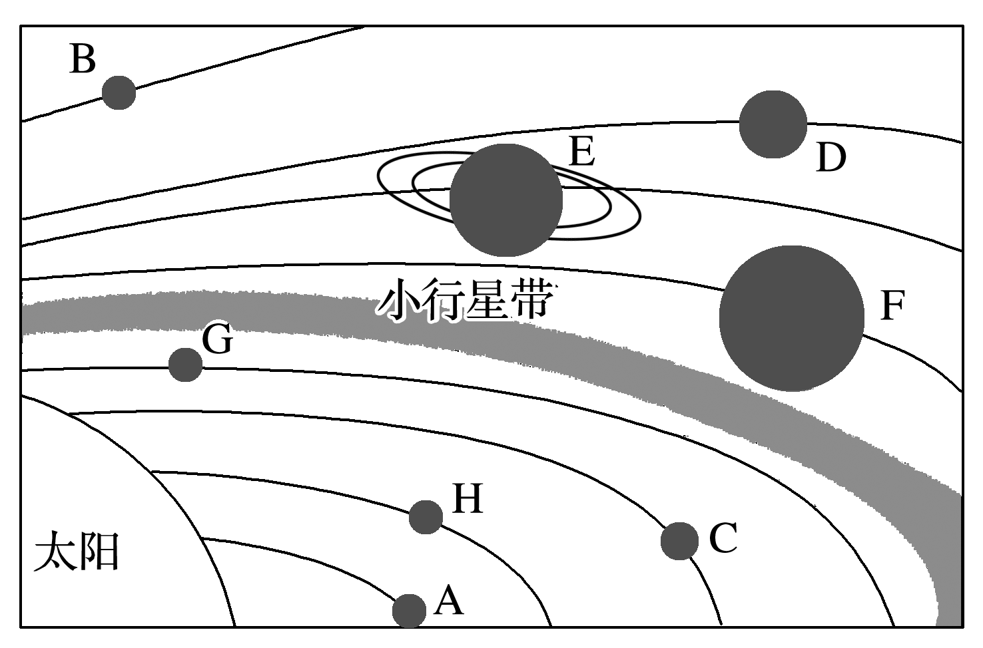
(1)写出下列字母代表的行星名称。
A________，C________，D________。
(2)在图中绘出土星的公转方向。
(3)小行星带位于________星轨道和________星轨道之间。与E行星结构相似的行星是________星。(填行星名称)
(4)试分析地球的宇宙环境及自身特点与生命物质存在条件的关系，并用直线相连。
①地球磁场 a．地球表面存在大气层
②地球的质量与体积 b．削弱到达地面的紫外线强度
③地球与太阳的距离 c．水处于液体状态
④地球大气中的臭氧层 d．减少宇宙射线对生命的伤害
答案 (1)水星 地球 天王星
(2)略(沿E公转轨道画逆时针方向箭头)。
(3)火 木 木
(4)
INCLUDEPICTURE "E:\\靳瑞腾\\2020\\同步\\地理 鲁教新教材 必修1\\word\\x40.TIF" \* MERGEFORMATINET INCLUDEPICTURE "E:\\靳瑞腾\\2020\\同步\\地理 鲁教新教材 必修1\\word\\x40.TIF" \* MERGEFORMATINET INCLUDEPICTURE "E:\\靳瑞腾\\2020\\同步\\地理 鲁教新教材 必修1\\word\\x40.TIF" \* MERGEFORMATINET INCLUDEPICTURE "E:\\靳瑞腾\\2020\\同步\\地理 鲁教新教材 必修1\\word\\x40.TIF" \* MERGEFORMATINET INCLUDEPICTURE "E:\\靳瑞腾\\2020\\同步\\地理 鲁教新教材 必修1\\word\\x40.TIF" \* MERGEFORMATINET INCLUDEPICTURE "D:\\2020唐兰\\2020\\同步\\看PPT\\地理 鲁教新教材 必修1\\全书完整的Word版文档\\x40.TIF" \* MERGEFORMATINET 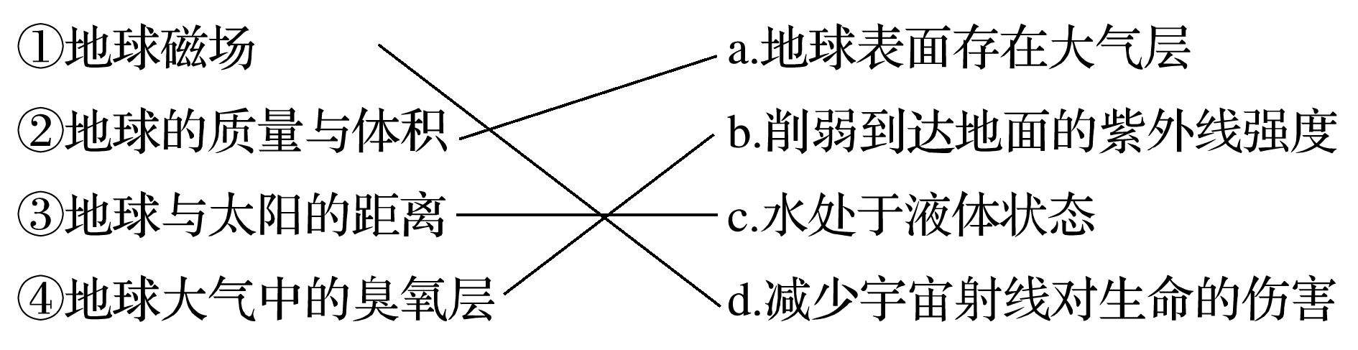
解析 (1)读图，根据太阳系结构示意图判断，A是水星，C是地球，D是天王星。(2)土星的公转方向是逆时针方向，沿E公转轨道画逆时针方向箭头即可。(3)小行星带位于火星轨道和木星轨道之间，图中E行星是土星，与土星结构相似的行星是木星。(4)地球磁场的存在，可以减少宇宙射线对生命的伤害。地球的质量与体积适中，能够吸引住一定的大气，使得地球表面存在大气层。地球与太阳的距离适中，使地球平均温度约15 ℃，水处于液体状态。地球大气中的臭氧层，能够削弱到达地面的紫外线强度，使生物受紫外线的伤害减少。
【导悟——拓思维建体系】
【课后检测】
2018年8月12日发射的帕克太阳探测器被称为“触摸太阳的勇士”，它是第一个穿过太阳日冕层的飞行器，可承受高达1 400℃的炽热。下图为2018年11月8日帕克在穿越太阳日冕层时拍摄的照片。据此回答12～14题。
INCLUDEPICTURE "E:\\靳瑞腾\\2020\\同步\\地理 鲁教新教材 必修1\\word\\X19.TIF" \* MERGEFORMATINET INCLUDEPICTURE "E:\\靳瑞腾\\2020\\同步\\地理 鲁教新教材 必修1\\word\\X19.TIF" \* MERGEFORMATINET INCLUDEPICTURE "E:\\靳瑞腾\\2020\\同步\\地理 鲁教新教材 必修1\\word\\X19.TIF" \* MERGEFORMATINET INCLUDEPICTURE "D:\\2020唐兰\\2020\\同步\\看PPT\\地理 鲁教新教材 必修1\\全书完整的Word版文档\\X19.TIF" \* MERGEFORMATINET INCLUDEPICTURE "D:\\2020唐兰\\2020\\同步\\看PPT\\地理 鲁教新教材 必修1\\全书完整的Word版文档\\X19.TIF" \* MERGEFORMATINET 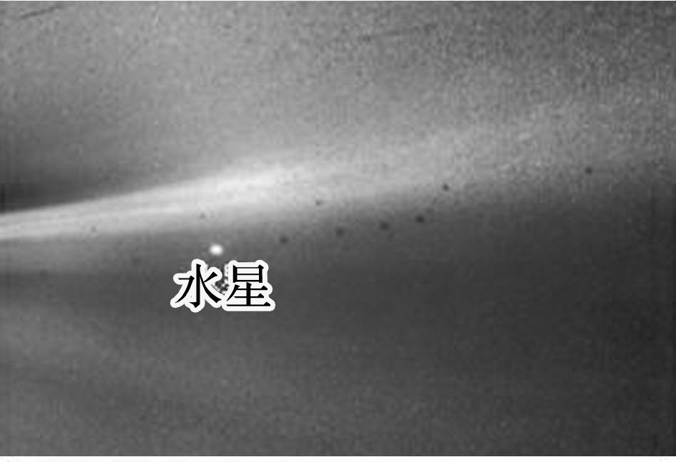

12．下列有关日冕层的叙述，正确的是( )
A．在任何时间肉眼都可见
B．位于太阳大气的最外层
C．与太阳半径相比，日冕层非常薄
D．太阳核聚变反应的场所
13．下列太阳活动出现在日冕层的是( )
A．太阳黑子 B．日珥
C．太阳风 D．耀斑
14．帕克太阳探测器在飞掠太阳的过程中受到影响，几周后才开始将数据传回地球。帕克受到的影响最有可能是( )
A．高温使探测器异常 B．极光影响飞行方向
C．地球磁场遭受扰动 D．卫星通信受到干扰
答案 12.B 13.C 14.D
解析 第12题，日冕层是太阳大气的最外层，只有在日全食时或通过日冕仪才能看到；日冕层可以延伸到几个太阳半径，甚至更远；太阳核聚变反应是在太阳内部。第13题，太阳黑子出现在光球层，耀斑、日珥出现在色球层，太阳风是出现在日冕层上的太阳活动。第14题，读材料可知，帕克太阳探测器可承受高温，A错；极光、磁场扰动不会影响帕克太阳探测器，B、C错；探测器几周后才开始将数据传回地球是因为太阳活动干扰卫星通信，D正确。

来自欧洲的天文学家宣称，他们在太阳系外距离地球20.5光年以外的太空发现了一颗与地球颇为相似的行星，并认为这颗行星可能适合孕育生命。据此回答1～3题。
1．该行星适合孕育生命的自身内部条件应该主要包括( )
①温度适宜 ②有液态水 ③合适的大气层 ④宇宙环境安全、稳定
A．①②③ B．①②④
C．②③④ D．①③④
2．地球上温度适宜主要取决于( )
①日照条件稳定 ②日地距离适中 ③地球的质量和体积适中 ④地球自转周期适中
A．①④ B．②③
C．①③ D．②④
3．太阳系八大行星中，地球的特殊性是( )
A．有一个稳定安全的宇宙环境
B．地球的体积和质量与其他行星区别较大
C．公转轨道近圆
D．一颗适合生物生存和繁衍的行星
答案 1.A 2.D 3.D
解析 第1题，结合地球存在生命的条件分析，该行星适合孕育生命的自身内部条件应该主要包括适宜的温度、存在液态水、适合生物呼吸的大气层，故①②③正确；稳定安全的宇宙环境属于外部条件，故④错误。第2题，地球与太阳的距离适中，以及自转周期适中，使地球表面有适宜生命过程发生和发展的温度条件，故②④正确。第3题，地球之所以特殊，是因为在太阳系的八大行星中，地球是唯一一颗适合生物生存和繁衍的行星。
凌日是指地内行星(运行轨道在地球轨道和太阳之间的行星)在绕日运行时恰好处在太阳和地球之间，这时地球上的观测者可看到日面上有一个小黑点缓慢移动。当金星与太阳、地球排成一条直线时，就会发生“金星凌日”现象。据此完成4～6题。
4．假若发生“金星凌日”现象，则下列四图能正确表示此现象的是( )
INCLUDEPICTURE "E:\\靳瑞腾\\2020\\同步\\地理 鲁教新教材 必修1\\word\\x36.TIF" \* MERGEFORMATINET INCLUDEPICTURE "E:\\靳瑞腾\\2020\\同步\\地理 鲁教新教材 必修1\\word\\x36.TIF" \* MERGEFORMATINET INCLUDEPICTURE "E:\\靳瑞腾\\2020\\同步\\地理 鲁教新教材 必修1\\word\\x36.TIF" \* MERGEFORMATINET INCLUDEPICTURE "E:\\靳瑞腾\\2020\\同步\\地理 鲁教新教材 必修1\\word\\x36.TIF" \* MERGEFORMATINET INCLUDEPICTURE "E:\\靳瑞腾\\2020\\同步\\地理 鲁教新教材 必修1\\word\\x36.TIF" \* MERGEFORMATINET INCLUDEPICTURE "D:\\2020唐兰\\2020\\同步\\看PPT\\地理 鲁教新教材 必修1\\全书完整的Word版文档\\x36.TIF" \* MERGEFORMATINET 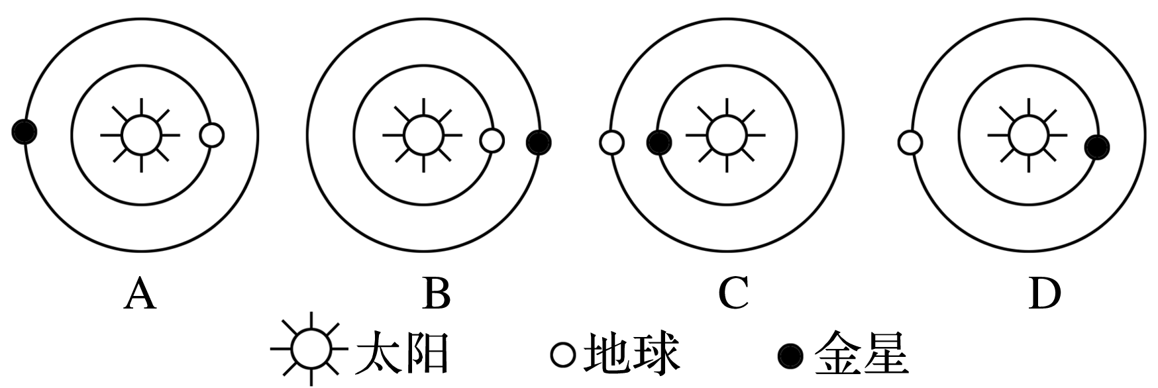
5．“金星凌日”时，金星与太阳、地球近乎排成一条直线，这体现的行星运动特征是( )
A．同向性 B．共面性
C．近圆性 D．连续性
6．在质量、体积、平均密度和运动方向等方面与地球极为相似的行星，称为类地行星。下列属于类地行星的是( )
A．火星 B．土星 C．木星 D．天王星
答案 4.C 5.B 6.A
“生命宜居带”是指恒星周围的一个适合生命存在的最佳区域。下图为“天文学家公认的恒星周围‘生命宜居带’示意图”。横坐标表示行星距离恒星的远近，纵坐标表示恒星的大小。结合下图，回答7～8题。
INCLUDEPICTURE "E:\\靳瑞腾\\2020\\同步\\地理 鲁教新教材 必修1\\word\\LX18.TIF" \* MERGEFORMATINET INCLUDEPICTURE "E:\\靳瑞腾\\2020\\同步\\地理 鲁教新教材 必修1\\word\\LX18.TIF" \* MERGEFORMATINET INCLUDEPICTURE "E:\\靳瑞腾\\2020\\同步\\地理 鲁教新教材 必修1\\word\\LX18.TIF" \* MERGEFORMATINET INCLUDEPICTURE "E:\\靳瑞腾\\2020\\同步\\地理 鲁教新教材 必修1\\word\\LX18.TIF" \* MERGEFORMATINET INCLUDEPICTURE "E:\\靳瑞腾\\2020\\同步\\地理 鲁教新教材 必修1\\word\\LX18.TIF" \* MERGEFORMATINET INCLUDEPICTURE "D:\\2020唐兰\\2020\\同步\\看PPT\\地理 鲁教新教材 必修1\\全书完整的Word版文档\\LX18.TIF" \* MERGEFORMATINET 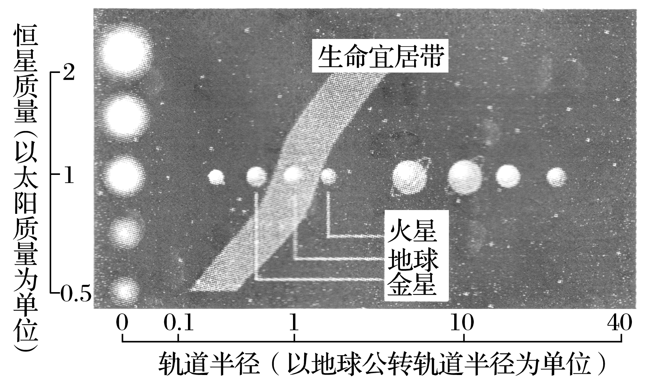
7．在这个宜居带中，之所以可能出现生命，主要影响因素是( )
A．液态水的存在 B．宇宙辐射的强度
C．行星的体积 D．适宜呼吸的大气
8．如果把太阳系中地球和水星的位置互换一下，则( )
A．地球上将不会有大气
B．地球上将只有固态和晶体物质
C．地球上将会被水淹没，人类无法在地球上生存下去
D．地表温度太高，原子无法结合起来形成生物大分子，也就不会有生命物质
答案 7.A 8.D
解析 第7题，图中主要反映恒星与行星距离适中，使宜居带内行星表面的温度适中，有液态水的存在。第8题，如果把太阳系中地球和水星的位置互换一下，则地球与太阳的距离变小，受影响最大的是温度条件，因此D项正确。
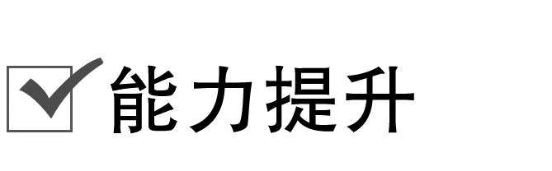
2017年12月1日傍晚，金星、木星与月亮一起在天空上演“双星拱月”的美妙天象。在月亮左上方不远处，金星在闪耀，而在金星右上方不远处，明亮的木星像一块宝石。据此回答10～11题。
10．金星、木星与月球( )
A．均围绕太阳公转
B．均为太阳系中的天体
C．均为行星
D．均无大气层
11．下列说法正确的是( )
A．金星和木星为巨行星
B．小行星带位于土星轨道和木星轨道之间
C．“双星拱月”是指金星和木星绕月球运转
D．金星、木星和月球都是本身不发光的天体
答案 10.B 11.D
解析 第10题，金星、木星是太阳系的行星，围绕太阳公转；月球是地球的一颗天然卫星，围绕地球公转；三者均为太阳系中的天体；金星、木星有大气层，月球没有，故B正确。第11题，巨行星包括木星和土星，金星属于类地行星；小行星带位于火星轨道和木星轨道之间；金星、木星和月球属于不同的天体系统，而且月球是地球的卫星，所以不绕其运转；金星、木星和月球发光都是反射的太阳光。故D正确。
读“太阳、地球和月球位置图”及月球图像照片，回答12～13题。
INCLUDEPICTURE "E:\\靳瑞腾\\2020\\同步\\地理 鲁教新教材 必修1\\word\\x38.TIF" \* MERGEFORMATINET INCLUDEPICTURE "E:\\靳瑞腾\\2020\\同步\\地理 鲁教新教材 必修1\\word\\x38.TIF" \* MERGEFORMATINET INCLUDEPICTURE "E:\\靳瑞腾\\2020\\同步\\地理 鲁教新教材 必修1\\word\\x38.TIF" \* MERGEFORMATINET INCLUDEPICTURE "E:\\靳瑞腾\\2020\\同步\\地理 鲁教新教材 必修1\\word\\x38.TIF" \* MERGEFORMATINET INCLUDEPICTURE "E:\\靳瑞腾\\2020\\同步\\地理 鲁教新教材 必修1\\word\\x38.TIF" \* MERGEFORMATINET INCLUDEPICTURE "D:\\2020唐兰\\2020\\同步\\看PPT\\地理 鲁教新教材 必修1\\全书完整的Word版文档\\x38.TIF" \* MERGEFORMATINET 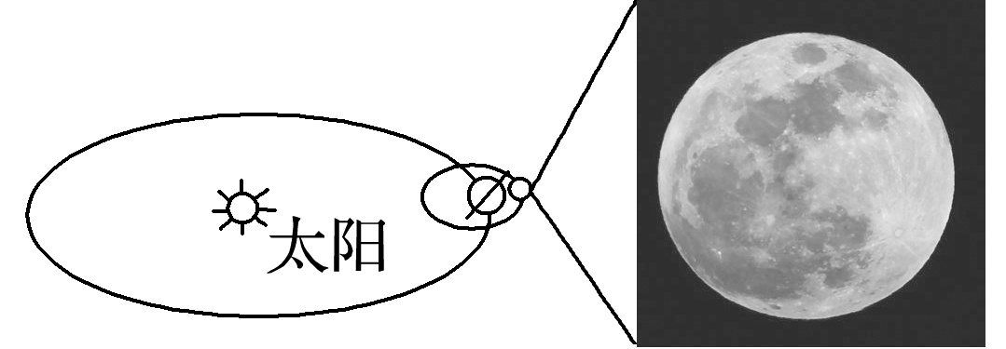
12．太阳系的中心天体是( )
A．太阳 B．地球
C．火星 D．月球
13．与地球表面相比，月球表面布满陨石坑，主要原因是( )
A．月球引力比地球大
B．月球没有大气层保护
C．月球表面没有水体覆盖
D．月球表面不是固态
答案 12.A 13.B
解析 第12题，太阳是太阳系中体积和质量最大的天体，能够吸引其他天体绕其运转，太阳是太阳系的中心天体。第13题，地球表面有厚厚的大气层，当外来天体闯入地球大气层时，与大气摩擦生热，大部分天体被燃烧消耗掉了。而月球表面没有大气层，无法抵御宇宙中外来天体的撞击，使得其表面布满陨石坑，B正确。
下表示意火星和地球相关数据。据此完成14～15题。
 | 与太阳  的距离  (天文单位) | 质量  (地球为1) |  | 体积  (地球为1) | 平均密度(g/cm³) | 大气密度(地球为1) | 表面均温(℃) | 自转周期 | 公转周期
地球 | 1.00 | 1.00 | 1.00 |  | 5.52 | 1.00 | 22(固体表面) | 23时56分 | 1年
火星 | 1.52 | 0.11 | 0.15 |  | 3.96 | 0.01 | －23(固体表面) | 24时37分 | 1.9年

14.与地球相比，火星的( )
A．公转周期较短 B．表面均温较高
C．体积、质量较大 D．平均密度较小
15．与地球“液态水存在”密切相关的是( )
①昼夜更替适中 ②质量、体积适中 ③宇宙环境安全 ④日地距离适中
A．①② B．②③
C．③④ D．①④
答案 14.D 15.D
解析 第14题，根据表中数据可得出答案。第15题，因为地球昼夜更替的时间适中，昼夜温差变化不大；又由于日地距离适中，地球表面温度适宜，有利于液态水存在。
一颗直径超过1千米的大型陨石正面撞击地球都可能引发全球范围的生物灭绝和混乱。2018年1月23日，地球遭到了一颗小行星的撞击，随后小行星坠落在南印度洋海域。幸运的是，这颗小行星只有2～4米宽，对于地球没有产生什么实质性的影响。据此回答16～17题。
16．小行星原来可能位于( )
A．太阳系外
B．火星轨道和木星轨道之间
C．地球轨道和火星轨道之间
D．地球轨道和月球轨道之间
17．地球处在比较稳定和安全的宇宙环境中，其形成条件是( )
①大小行星各行其道，互不干扰 ②大小行星的公转方向几乎相同 ③太阳活动不够稳定 ④地球与其他行星绕日公转的轨道几乎在同一平面上
A．①③④ B．②③④
C．①②③ D．①②④
答案 16.B 17.D
解析 第16题，火星轨道和木星轨道之间有一个小行星带，其中的小行星可逃逸至太阳系各处，B正确。第17题，地球处在比较稳定和安全的宇宙环境中，条件是大小行星各行其道，互不干扰；大小行星的公转方向几乎相同；太阳活动比较稳定；地球与其他行星绕日公转的轨道几乎在同一平面上，结合选项，D正确。
美国国家航空航天局(NASA)发射的重达372千克的铜质撞击器，在距地球约1.3亿千米处与坦普尔1号彗星成功相撞。读图回答12～13题。
INCLUDEPICTURE "E:\\靳瑞腾\\2020\\同步\\地理 鲁教新教材 必修1\\word\\X47.TIF" \* MERGEFORMATINET INCLUDEPICTURE "E:\\靳瑞腾\\2020\\同步\\地理 鲁教新教材 必修1\\word\\X47.TIF" \* MERGEFORMATINET INCLUDEPICTURE "E:\\靳瑞腾\\2020\\同步\\地理 鲁教新教材 必修1\\word\\X47.TIF" \* MERGEFORMATINET INCLUDEPICTURE "E:\\靳瑞腾\\2020\\同步\\地理 鲁教新教材 必修1\\word\\X47.TIF" \* MERGEFORMATINET INCLUDEPICTURE "D:\\2020唐兰\\2020\\同步\\看PPT\\地理 鲁教新教材 必修1\\全书完整的Word版文档\\X47.TIF" \* MERGEFORMATINET 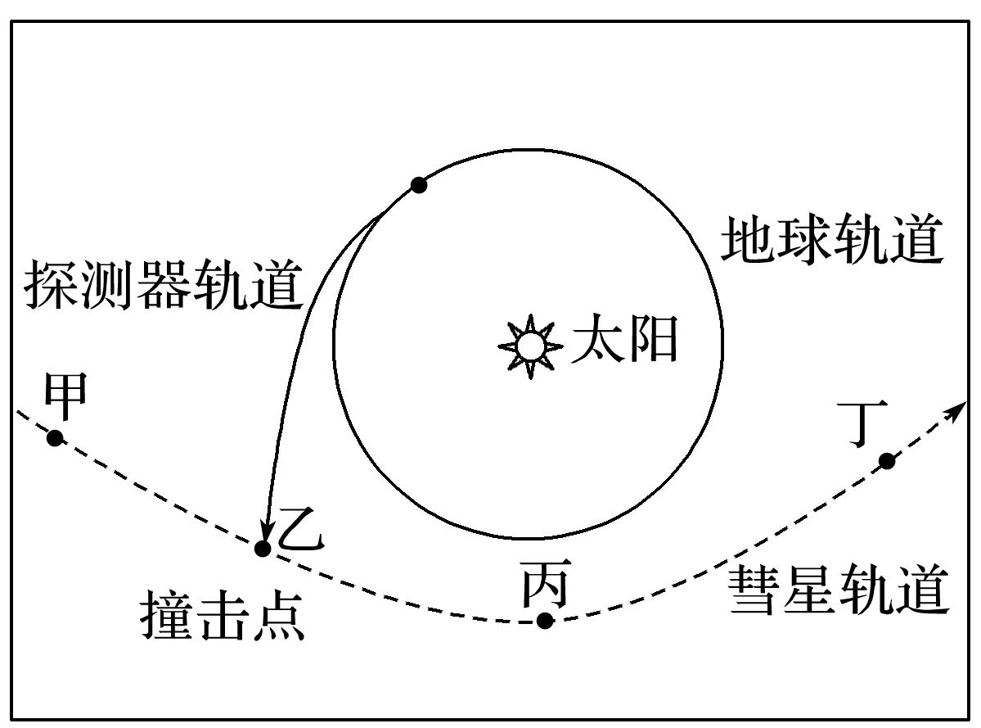
12．彗星由彗头和彗尾两部分构成，在太阳系中彗尾的朝向是( )
A．背向太阳 B．朝向太阳
C．竖直向上 D．竖直向下
13．彗尾是冰物质升华而成，图中甲、乙、丙、丁四点中彗尾最长的是( )
A．甲 B．乙
C．丙 D．丁
答案 12.A 13.C
解析 第12题，在太阳系中，由于受到太阳风的影响，彗尾应背离太阳风，因此彗尾的朝向是背向太阳，选A。第13题，彗尾是冰物质升华而成，距太阳越近，升华的气体越多，彗尾越长，故丙点的彗尾最长，选C。
读“太阳系局部图”，阋神星的公转轨道面与地球的公转轨道面倾角为44°，回答14～16题。
INCLUDEPICTURE "E:\\靳瑞腾\\2020\\同步\\地理 鲁教新教材 必修1\\word\\LX26.TIF" \* MERGEFORMATINET INCLUDEPICTURE "E:\\靳瑞腾\\2020\\同步\\地理 鲁教新教材 必修1\\word\\LX26.TIF" \* MERGEFORMATINET INCLUDEPICTURE "E:\\靳瑞腾\\2020\\同步\\地理 鲁教新教材 必修1\\word\\LX26.TIF" \* MERGEFORMATINET INCLUDEPICTURE "E:\\靳瑞腾\\2020\\同步\\地理 鲁教新教材 必修1\\word\\LX26.TIF" \* MERGEFORMATINET INCLUDEPICTURE "D:\\2020唐兰\\2020\\同步\\看PPT\\地理 鲁教新教材 必修1\\全书完整的Word版文档\\LX26.TIF" \* MERGEFORMATINET 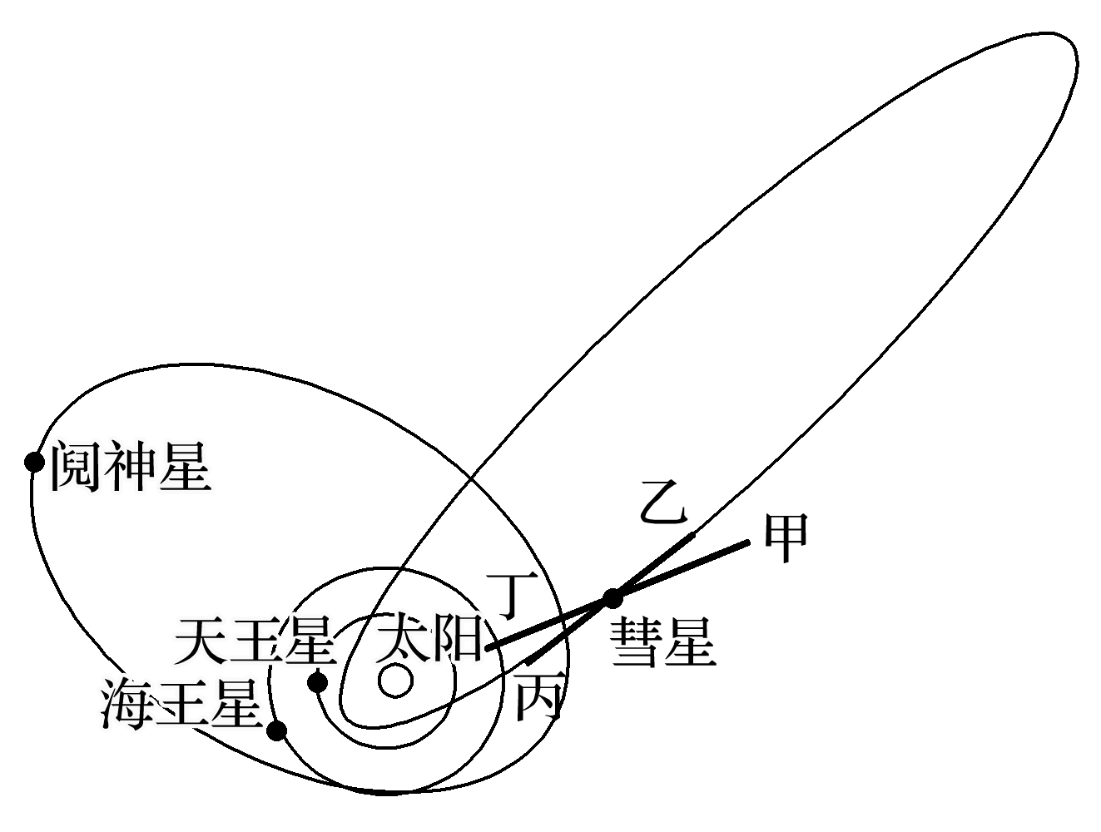
14．图中的阋神星( )
A．是一颗卫星 B．位于小行星带
C．与八颗行星不具共面性 D．不属于太阳系
15．图中彗星距离太阳较近时，会形成长长的彗尾。彗尾的方向正确的是( )
A．甲 B．乙 C．丙 D．丁
16．根据彗尾方向大致可以判断( )
A．彗星的公转方向 B．彗星的自转方向
C．彗星距离太阳的远近 D．太阳的方位
答案 14.C 15.A 16.D
解析 第14题，阋神星的公转轨道面与地球的公转轨道面倾角为44°，与八颗行星的公转轨道面夹角太大，不具有共面性特征，选C。第15～16题，彗尾方向背向太阳。
2017年2月23日，美国国家航空航天局(NASA)与比利时天文学家团队宣布：在距离地球39光年的“Trappist1”恒星系统的七颗行星中，有三颗位于宜居带。“Trappist1”的质量和表面温度，分别约为太阳的十分之一和二分之一。如图为“‘Trappist1’天体系统示意图”。据此回答17～18题。
INCLUDEPICTURE "E:\\靳瑞腾\\2020\\同步\\地理 鲁教新教材 必修1\\word\\1-33.TIF" \* MERGEFORMATINET INCLUDEPICTURE "E:\\靳瑞腾\\2020\\同步\\地理 鲁教新教材 必修1\\word\\1-33.TIF" \* MERGEFORMATINET INCLUDEPICTURE "E:\\靳瑞腾\\2020\\同步\\地理 鲁教新教材 必修1\\word\\1-33.TIF" \* MERGEFORMATINET INCLUDEPICTURE "E:\\靳瑞腾\\2020\\同步\\地理 鲁教新教材 必修1\\word\\1-33.TIF" \* MERGEFORMATINET INCLUDEPICTURE "D:\\2020唐兰\\2020\\同步\\看PPT\\地理 鲁教新教材 必修1\\全书完整的Word版文档\\1-33.TIF" \* MERGEFORMATINET 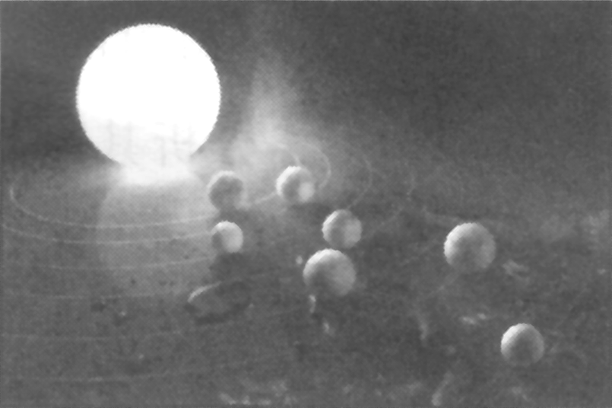
17．该图所示的天体系统级别类似于( )
A．地月系 B．太阳系
C．银河系 D．河外星系
18．天文学上的“宜居带”是指恒星周围适宜生物繁衍的区域。材料中“宜居带”与“Trappist1”的距离最有可能( )
A．大于海王星与太阳的距离
B．相当于木星与太阳的距离
C．相当于地球与太阳的距离
D．小于地球与太阳的距离
答案 17.B 18.D
解析 第17题，太阳是一颗恒星，太阳系就是以太阳为中心的一个恒星系统。由题中“Trappist1”的质量和表面温度，分别约为太阳的十分之一和二分之一可知，“Trappist1”是类似于太阳的能发光的一颗恒星，由此可知“Trappist1”系统是一个类似于太阳系的恒星系统。第18题，若“Trappist1”质量与太阳相似，那么“宜居带”与“Trappist1”的距离相当于地球与太阳的距离，而从材料可知“Trappist1”的质量和表面温度，分别约为太阳的十分之一和二分之一。那么“宜居带”与“Trappist1”的距离应小于地球与太阳的距离。D正确。

